LAPORAN
KONSEP CONTAINER DAN INSTALASI DOCKER
Disusun untuk memenuhi tugas
Mata Kuliah : Workshop DevOps
Dosen Pengampu : Ferry Astika Saputra



Oleh :
Mohammad Affan Hendi Firmansyah (3126640049)

KELAS 1
SARJANA TERAPAN LANJUT JENJANG
POLITEKNIK ELEKTRONIKA NEGERI SURABAYA
2026

TUJUAN PRAKTIKUM
- Memahami Arsitektur & Isolasi Kontainer: Mengidentifikasi perbedaan teknis antara Virtual Machine (VM) dan kontainer, khususnya peran kernel Linux (namespaces, cgroups v2, dan Overlay2).
- Instalasi & Konfigurasi Docker Engine: Mengonfigurasi repositori resmi Docker CE, kunci GPG terverifikasi, instalasi paket inti (docker-ce, containerd.io, buildx, compose), dan hak akses non-root grup docker.
- Manajemen Siklus Hidup Kontainer: Mengoperasikan perintah esensial (run, ps, logs, exec, rm) serta memetakan port host-ke-kontainer (port publishing).
- Pembangunan Image Kustom: Merancang Dockerfile berbasis distribusi minimalis (nginx:1.26-alpine), mengompilasi image pens-web:1.0 via Docker BuildKit, dan memvalidasi akses via port host.
- Analisis Keamanan DevSecOps: Mengevaluasi implikasi keamanan keanggotaan grup docker, bahaya tag latest, perbedaan instruksi EXPOSE vs flag -p, serta komparasi attack surface Debian vs Alpine.

DASAR TEORI: KOMPARASI VIRTUAL MACHINE DAN KONTAINER
Kontainer mengisolasi proses menggunakan fitur kernel sistem operasi host tanpa memerlukan guest OS atau hypervisor, menjadikannya jauh lebih efisien dibandingkan mesin virtual:

Parameter Evaluasi | Virtual Machine (VM) | Kontainer (Docker) | Analisis Operasional & Keamanan
Arsitektur Kernel | Tiap VM membawa kernel OS sendiri | Berbagi kernel OS host (shared kernel) | Kontainer lebih ringan; VM memiliki isolasi perangkat keras lebih kuat.
Ukuran Image | Gigabytes (GB) | Puluhan hingga ratusan Megabytes (MB) | Kontainer mempercepat transfer jaringan dan efisiensi penyimpanan lokal.
Waktu Startup | Menit (booting full OS) | Milidetik hingga detik (eksekusi proses) | Kontainer memungkinkan auto-scaling elastis dan deployment instan.
Mekanisme Isolasi | Hypervisor (Type 1 / Type 2) | Linux Namespaces, cgroups, AppArmor/Seccomp | Isolasi kontainer tingkat proses; wajib konfigurasi hardening runtime.
Kasus Penggunaan | Multi-OS, isolasi ketat, legacy apps | Microservices, CI/CD, cloud-native apps | Praktik modern sering menjalankan kontainer di dalam VM (hybrid).

LANGKAH PRAKTIKUM & BUKTI EKSEKUSI

Instalasi Docker Engine & Verifikasi Izin Akses Non-Root
Repositori APT resmi Docker dikonfigurasi menggunakan kunci GPG terverifikasi pada /etc/apt/keyrings/docker.gpg. Paket docker-ce, docker-ce-cli, containerd.io, docker-buildx-plugin, dan docker-compose-plugin dipasang. Akun pengguna lokal dimasukkan ke dalam grup docker untuk memungkinkan eksekusi kontainer tanpa sudo.
sudo usermod -aG docker $USER && newgrp docker docker version
docker run hello-world

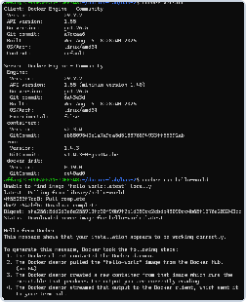
Gambar 1: Output docker version membuktikan integrasi Client dan Server Engine (v29.7.2) serta containerd (v2.3.4), dilanjutkan eksekusi sukses container hello-world.

Deployment Nginx, Status Layanan, dan Cuplikan Log
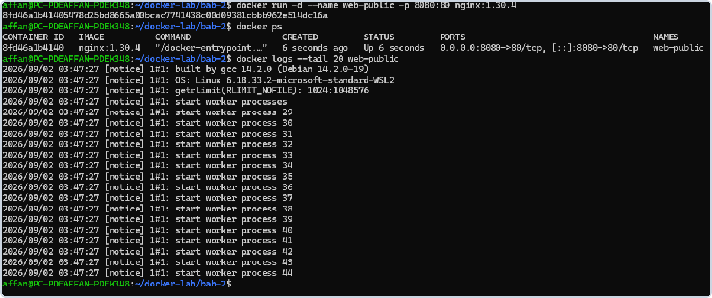
Kontainer Nginx diunduh dan dijalankan di latar belakang (detached mode) dengan pemetaan port 8080:80. Status operasional kontainer dan log proses pekerja diverifikasi sebagai bukti sistem bekerja:
docker pull nginx:1.30.4
docker run -d --name web-public -p 8080:80 nginx:1.30.4 docker ps && docker logs --tail 20 web-public

Gambar 2: Output docker ps menunjukkan kontainer web-public aktif (Up 6 seconds, port 8080->80/tcp) dan docker logs mengonfirmasi worker processes siap menerima request.

Verifikasi Respon HTTP Server via cURL
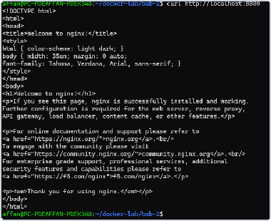
Layanan web Nginx yang dipublikasikan pada port 8080 host diuji keterjangkauannya menggunakan utilitas cURL:
curl http://localhost:8080

Gambar 3: Respons cURL menampilkan payload HTML selamat datang Nginx, mengonfirmasi aturan port forwarding host ke container via iptables aktif.

Pembangunan Image Kustom Melalui Dockerfile
Disusun berkas Dockerfile dan index.html kustom pada direktori ~/docker-lab/custom-web berbasis base image minimalis
nginx:1.26-alpine:
FROM nginx:1.26-alpine
LABEL maintainer="admin@pens.ac.id"
COPY index.html /usr/share/nginx/html/index.html EXPOSE 80
CMD ["nginx", "-g", "daemon off;"]
Image dikompilasi menggunakan Docker BuildKit: docker build -t pens-web:1.0 ..

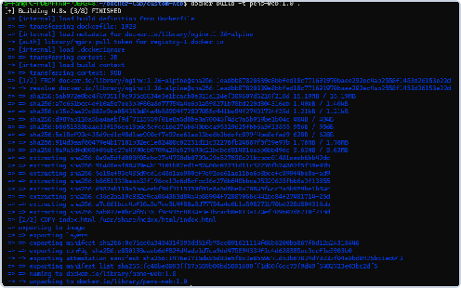
Gambar 4: Docker BuildKit menyelesaikan proses build 8 langkah dalam 4.8 detik dan menghasilkan image pens-web:1.0 secara efisien.

Instansiasi dan Validasi Container Kustom pens-app
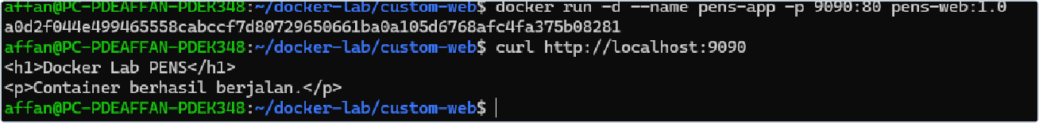
Image kustom dijalankan sebagai kontainer pens-app dengan pemetaan port 9090:80, lalu diverifikasi melalui cURL ke port 9090 host:
docker run -d --name pens-app -p 9090:80 pens-web:1.0 curl http://localhost:9090

Gambar 5: Eksekusi curl http://localhost:9090 berhasil menampilkan konten HTML kustom "Docker Lab PENS - Container berhasil berjalan".

ANALISIS MASALAH DAN DIAGNOSTIK (WAJIB)
Selama praktikum, ditemukan dua kendala operasional yang berhasil didiagnosis dan diselesaikan:

1. Ketiadaan Utilitas newgrp pada Instalasi Minimal Ubuntu:
- Gejala: Eksekusi newgrp docker mengembalikan pesan Command 'newgrp' not found.
- Diagnosis: Rilis minimal Ubuntu 26.04 (WSL2/cloud image) memisahkan utilitas newgrp ke dalam paket util-linux-extra demi perampingan footprint OS.
- Tindakan Korektif: Memasang paket via sudo apt install -y util-linux-extra, lalu memperbarui sesi grup tanpa perlu logout.

Kesalahan Format Sintaks OCI Tag pada Image Pull:
  - Gejala: Perintah docker pull nginx-1.30.4 menghasilkan galat pull access denied for nginx-1.30.4, repository does not exist.
  - Diagnosis: Format penamaan image OCI mewajibkan pemisah tanda titik dua (:) antara nama repositori dan tag versi (:). Karakter strip (-) dianggap sebagai bagian dari nama repositori yang tidak terdaftar di Docker Hub.
  - Tindakan Korektif: Memperbaiki sintaks perintah menjadi docker pull nginx:1.30.4, sehingga image berhasil diunduh.

ANALISIS RISIKO KEAMANAN & OPERASIONAL (DEVSECOPS) (WAJIB)

1. Ekuivalensi Hak Akses Root pada Grup docker:
Memberikan keanggotaan grup docker kepada pengguna non-root membuka akses penuh ke UNIX socket
/var/run/docker.sock. Karena Docker daemon berjalan sebagai root, pengguna dapat dengan mudah melakukan eskalasi hak akses (privilege escalation) ke root host dengan menjalankan kontainer yang me-mount filesystem host (docker run -v /:/host alpine chroot /host). Di lingkungan produksi, akses Docker CLI harus dibatasi ketat melalui RBAC atau menerapkan Rootless Docker.

1. Bahaya Penggunaan Tag latest:
Tag :latest bersifat mutable (dapat ditimpa kapan saja oleh maintainer). Hal ini merusak prinsip reproducibility deployment, memicu inkonsistensi cache lokal antar-node, serta membuka celah serangan rantai pasok (supply chain attack). Praktik terbaik mewajibkan semantic versioning atau digest kriptografis SHA-256 (nginx@sha256:...).

Perbedaan Instruksi EXPOSE vs Flag Runtime -p (--publish):
EXPOSE pada Dockerfile murni berfungsi sebagai metadata dokumentasi pada manifest image OCI dan tidak membuka port host sama sekali. Sebaliknya, flag runtime -p : memerintahkan Docker daemon menyuntikkan aturan DNAT pada firewall iptables/nftables host sehingga port host benar-benar terbuka dan dapat diakses dari jaringan luar.

Komparasi Base Image: Debian vs Alpine Linux:
  - nginx:1.30.4 (Debian): Ukuran ~140–190 MB, berbasis glibc, menyertakan paket utilitas lengkap (Bash, Perl, Coreutils). Memiliki attack surface lebih besar dengan potensi kerentanan CVE lebih tinggi.
  - nginx:1.26-alpine (Alpine): Ukuran ~40–45 MB (hemat 75%), berbasis musl-libc dan BusyBox. Sangat minim dependensi dan biner sistem, secara drastis memperkecil attack surface serta mempersulit penyerang saat tahap post-exploitation.

REKOMENDASI PERBAIKAN UNTUK LINGKUNGAN PRODUKSI (WAJIB)
- Penerapan Pengguna Non-Root: Tambahkan instruksi pembuatan pengguna non-root pada Dockerfile (USER appuser, UID 10001) agar proses Nginx tidak berjalan dengan privilege root di dalam namespace kontainer.
- Read-Only Root Filesystem: Jalankan kontainer dengan flag --read-only untuk mencegah modifikasi biner oleh penyerang, dan alokasikan --tmpfs pada direktori temporer seperti /var/run dan /var/cache/nginx.
- Pembatasan Sumber Daya (cgroups v2): Terapkan batas memori dan CPU eksplisit (--memory="256m" --cpus="0.5" --pids-limit 100) guna mencegah serangan Denial of Service (DoS) dan fenomena kehabisan memori host (OOM killer).
- Vulnerability Scanning & Image Signing: Integrasikan pemindai kerentanan seperti Trivy pada pipeline CI/CD untuk memblokir image dengan temuan kerentanan HIGH atau CRITICAL, serta tandatangani image menggunakan Cosign (Sigstore) untuk menjamin integritas asal artefak.

EVALUASI DAN LATIHAN MANDIRI

1. Mengapa penggunaan tag latest tidak dianjurkan untuk deployment yang harus reproducible?
Jawaban: Tag latest adalah alias dinamis (mutable pointer) yang selalu menunjuk pada build terakhir. Dua build atau deployment yang dieksekusi pada waktu berbeda dengan kode sumber sama dapat menghasilkan artefak yang berbeda jika base image telah diperbarui oleh vendor, sehingga merusak replikasi lingkungan yang konsisten dan menyulitkan proses rollback.

1. Jelaskan peran containerd dan runc dalam arsitektur Docker.
Jawaban: containerd adalah high-level container runtime yang mengelola seluruh siklus hidup kontainer (start/stop/pause), transfer image dari registry, serta manajemen storage dan network. Sedangkan runc adalah low-level OCI runtime yang berinteraksi langsung dengan kernel Linux untuk membuat namespace, menetapkan limit cgroups, mengonfigurasi filter seccomp, dan mengeksekusi proses kontainer sebelum keluar (exit).

1. Apa konsekuensi keamanan dari memasukkan user ke group docker?
Jawaban: Memasukkan akun ke grup docker memberikan akses tulis ke socket /var/run/docker.sock. Karena Docker daemon berjalan dengan hak root, hal ini ekuivalen dengan memberikan hak root tanpa kata sandi (unrestricted root equivalent). Pengguna dapat dengan mudah mengambil alih host dengan me-mount direktori root host ke dalam kontainer.

1. Bandingkan layer image nginx:1.26-alpine dan image custom yang Anda buat.
Jawaban: Image nginx:1.26-alpine tersusun dari layer rootfs minimalis Alpine Linux, instalasi biner Nginx, konfigurasi default, dan direktori web standar. Image kustom pens-web:1.0 menggunakan base image tersebut sebagai pondasi, kemudian menambahkan satu layer baru di atasnya melalui instruksi COPY index.html ... yang berisi artefak halaman statis kustom, serta menyematkan metadata LABEL dan EXPOSE 80.

1. Kapan sebaiknya memilih VM daripada container?
Jawaban: VM sebaiknya dipilih ketika: (1) Memerlukan isolasi keamanan multi-tenant tingkat perangkat keras (hardware-level boundary); (2) Menjalankan sistem operasi dengan kernel berbeda dari host (misal menjalankan Windows di host Linux); (3) Memerlukan akses modul kernel khusus atau driver perangkat keras tingkat rendah; atau (4) Menjalankan aplikasi monolithic legacy yang tidak dirancang untuk lingkungan modular.

KESIMPULAN
Praktikum Bab 2 berhasil membuktikan prinsip fundamental kontainerisasi, instalasi komponen Docker CE (v29.7.2), serta pengelolaan siklus hidup kontainer pada Ubuntu 26.04 LTS (WSL2). Kontainer terbukti jauh lebih ringan dan efisien dibandingkan VM karena memanfaatkan shared kernel melalui abstraksi namespaces dan cgroups. Pembangunan image kustom pens-web:1.0 berbasis Alpine Linux mendemonstrasikan efisiensi arsitektur layering UnionFS dengan ukuran ringkas (~45 MB) dan build time singkat (4.8 detik). Dari aspek DevSecOps, praktikum menegaskan pentingnya pembatasan hak grup docker, penghindaran tag latest, pemahaman peran metadata EXPOSE vs runtime -p, serta pemilihan base image minimalis guna memperkecil attack surface di lingkungan produksi.

